Características de las Afasias
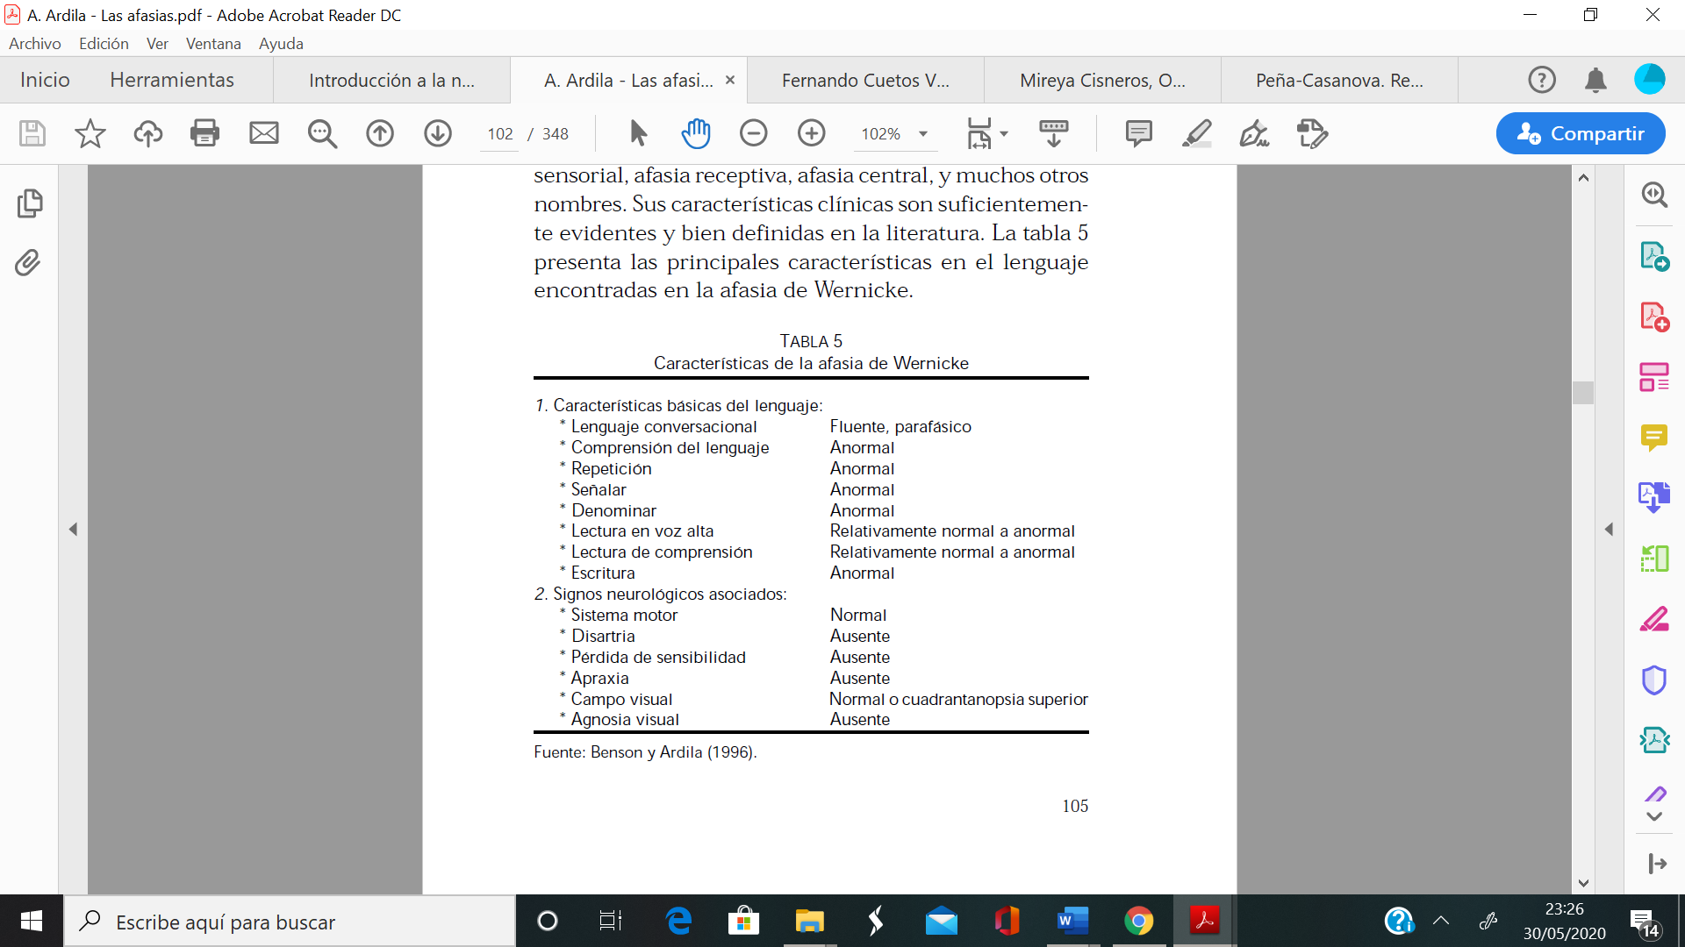
Características de la afasia de Wernicke extraída de (Ardila, 2005)

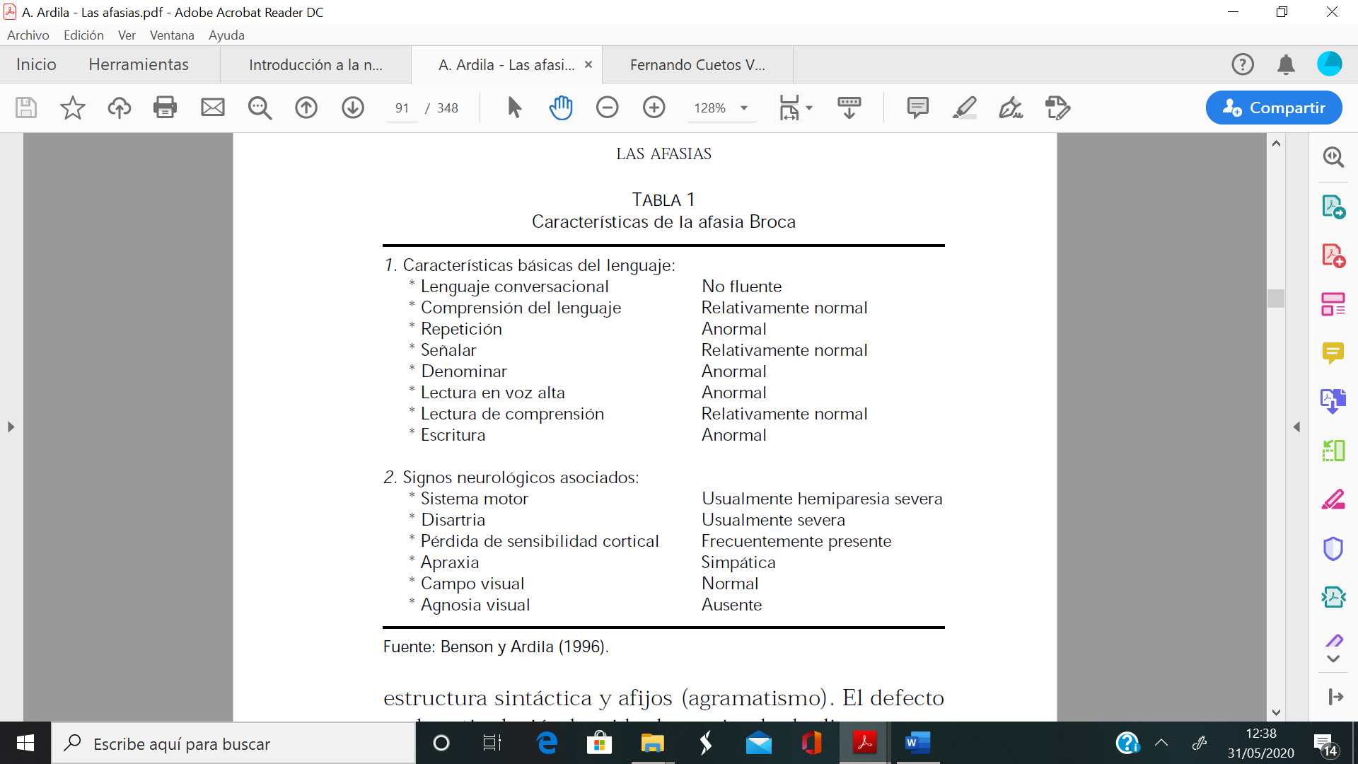
Características de la afasia de broca extraída de (Ardila, 2005)

La tabla a continuación muestra las principales características de este tipo de afasia:
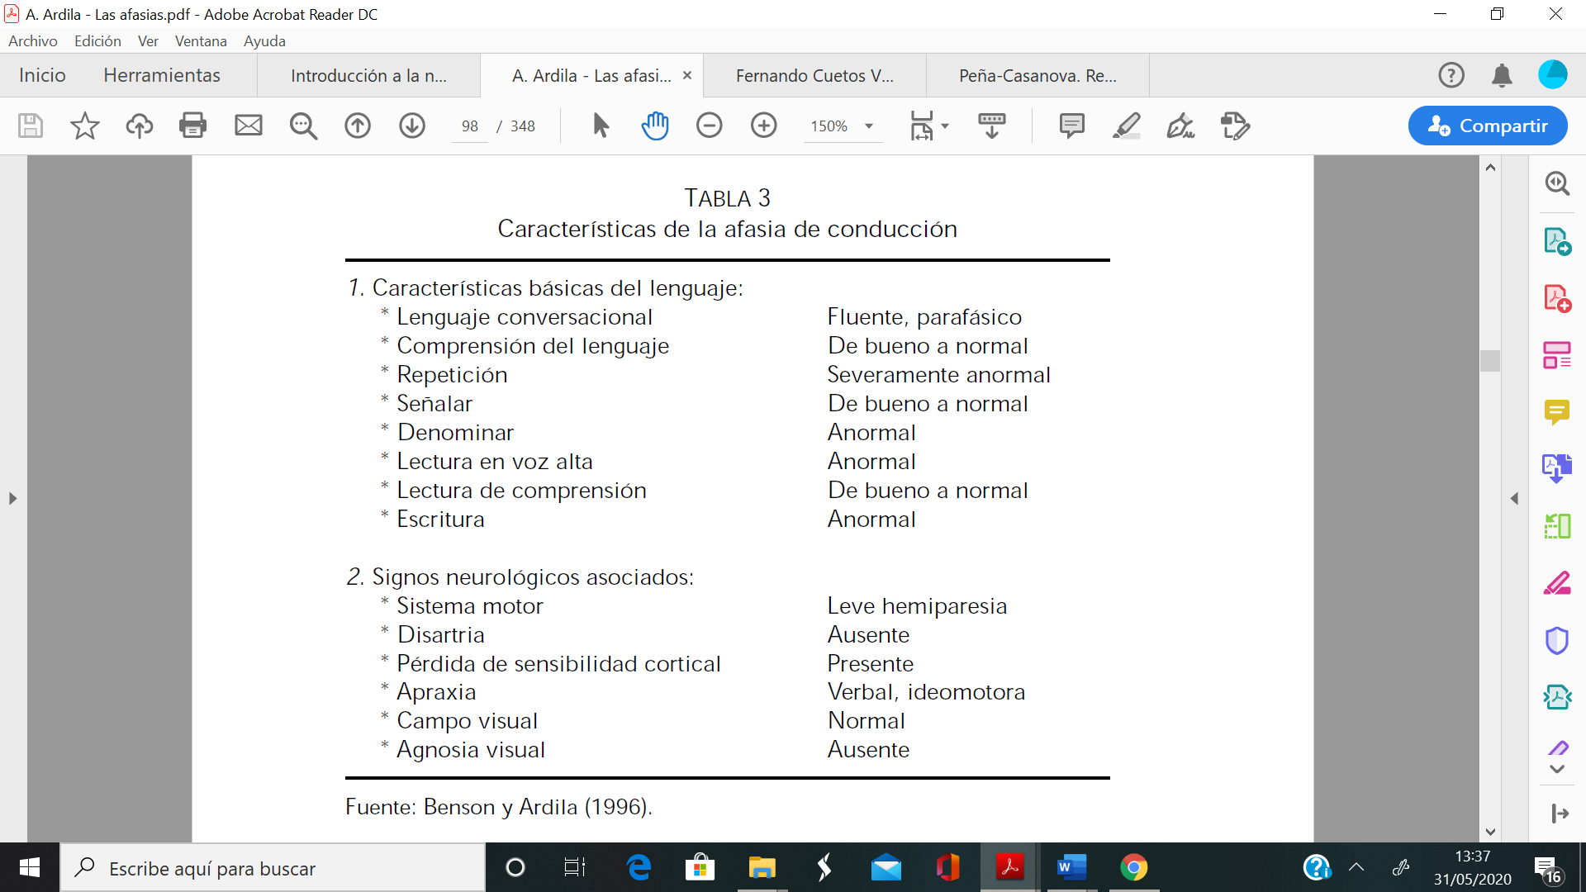
Características de la afasia de conducción extraído de (Ardila,2005)

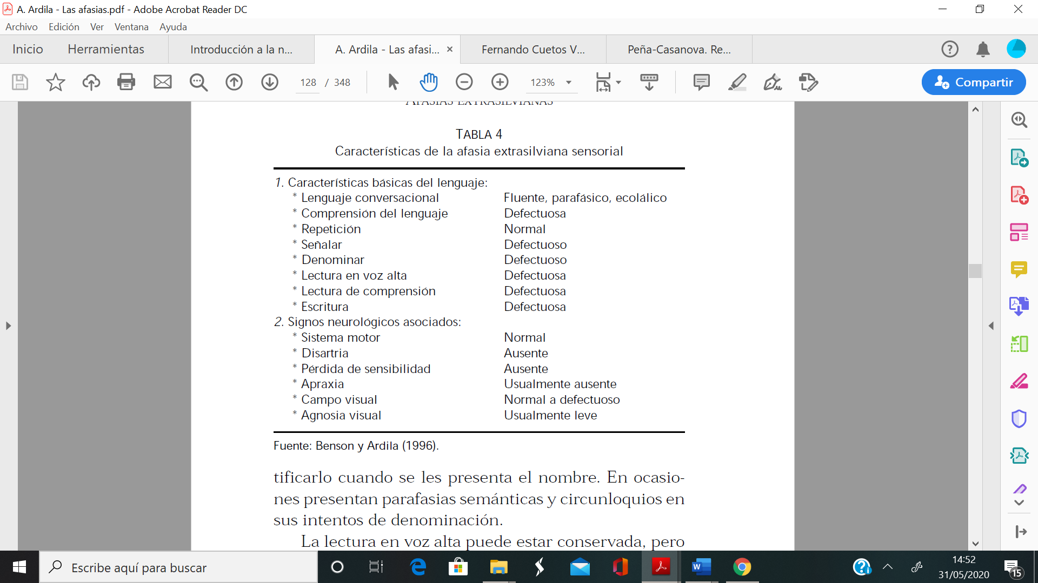
Características de la afasia extrasilvania sensorial extraído de (Ardila, 2005)
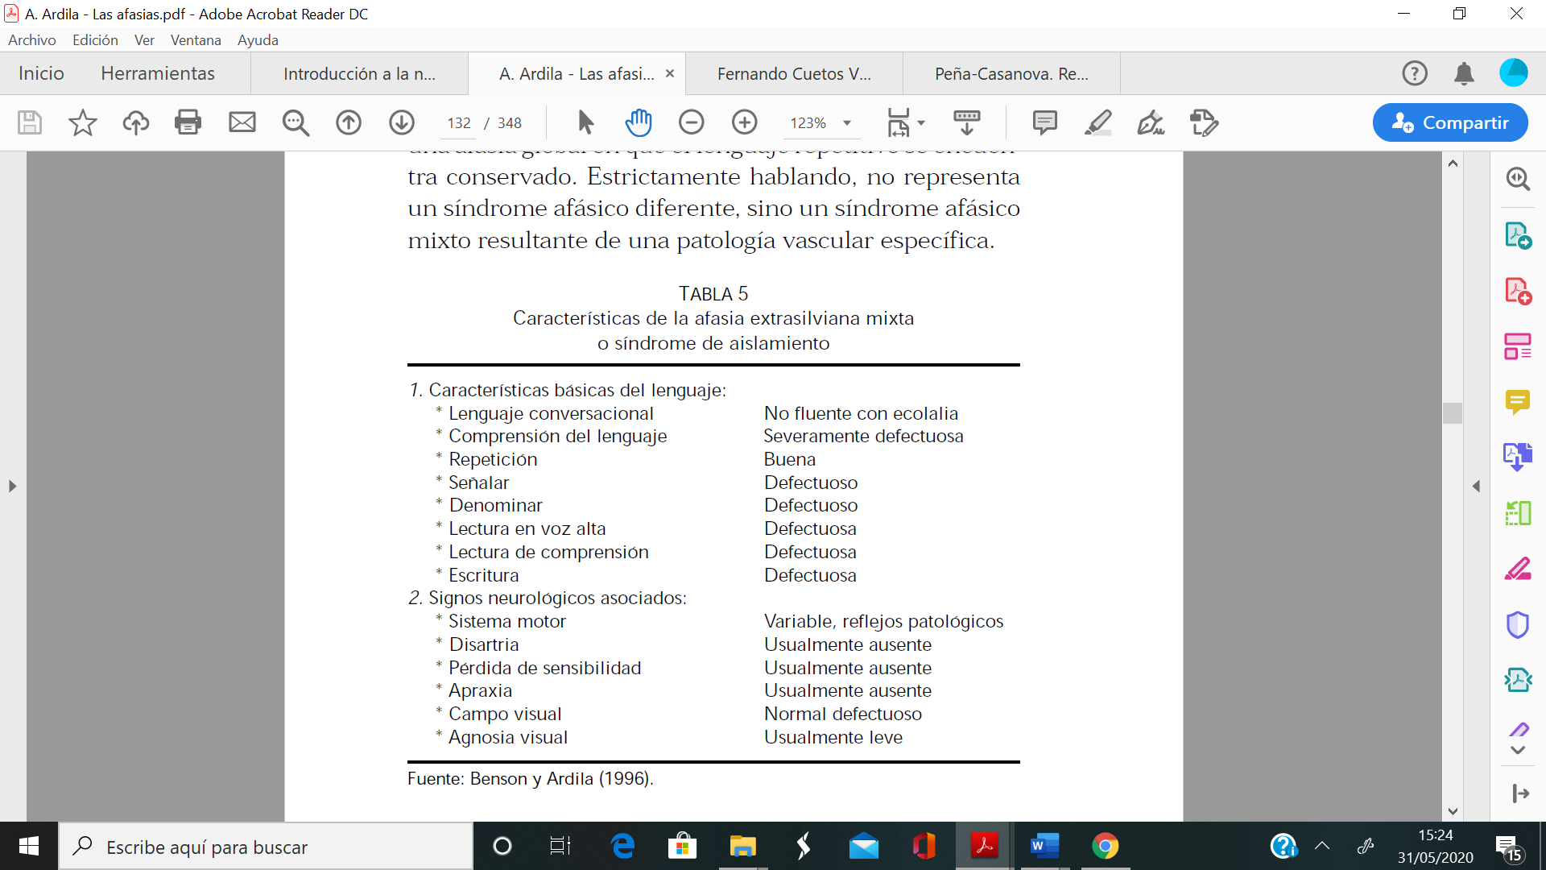
Tabla 8. Características de la afasia extrasilvania mixta extraído de (Portellano,2005)

PRINCIPALES CARACTERISTICAS DE LOS CUADROS AFASICOS
MODALIDAD | LENGUAJE EXPRESIVO | LENGUAJE COMPRENSIVO | LECTURA ORAL | COMPRENSION LECTORA | ESCRITURA | DENOMINACION | COMPONENTE MOTOR | COMPONENTE SENSORIAL | LOCALIZACION DE LA LESION | OTRAS DENOMINACIONES
BROCA | No preservado | Relativamente preservado | No preservada | No preservada | No preservada disortografía | No preservada | Hemiplejia | Preservado | Lóbulo frontal (área 44) opérculo ínsula | Expresiva  Motora  Eferente  Anterior
WERNICKE | Fluido  Parafasico  logorreico | No preservado | No preservada  Alexia anterior | No preservada  Alexia afásica | No preservada agrafia afásica | No preservada | Preservado | Relativamente preservado  Hemianopsia | Lóbulo temporal izquierdo (área 22) | Sensorial  Receptiva  Acústica
CONDUCCION | Fluido  Parafasico  Autocorrecciones | Preservado | No preservada  paralexias | preservada | No preservada paragrafias | No preservada parafasias | Preservado | Afectación hemisensorial  Con signos parietales | Circunvolución supramarginal (área 40 fascículo arqueado) | Motora  Aferente  Central
GLOBAL | No preservado | No preservado | No preservada | No preservada | No preservada | No preservada | Hemiplejia | Afectación hemisensorial | Área perisilvianas del hemisferio izquierdo | Gran afasia de Broca
TRANSCORTICAL SENSORIAL | preservado | No preservado | No preservada | No preservada alexia afásica | No preservada agrafia | No preservada parafasias | Normal | Afectación  Hemisensorial  Hemianopsia | Circunvolución angular  (área 37-39)  Lóbulo parietal  (áreas 18-19)
TRANSCORTICAL MOTORA | No preservado  No reducido/mutista | No preservado | preservada | No preservada nula | No reservada agrafia | No preservada falta de vocabulario | Hemiplejia | Preservado | Áreas peribrocanianas  Área motora suplemnetaria | Frontal  Dinámica  Adinamica
TRANSCORTICAL MIXTA | No preservado | No preservado | No preservada nula | No preservada nula | No preservada nula | No preservada | Hemiplejia | Afectación hemisensorial  Hemianopsia | Áreas peribrocanianas  Áreas periwernickanianas
ANOMICA | Preservado | Preservado | Normal o algo afectada | Relativamente preservada | Relativamente preservada | No preservada falta de vocablos | Preservado | Preservado | Circunvolución inferior temporal | Nominal  Amnésica  Semántica

